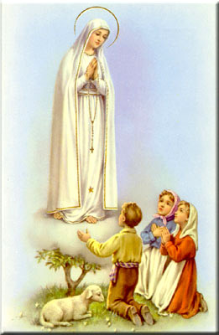
Para qualquer informação por favor contacte o escritório da nossa paróquia: 732- 254-1800 linha 15 em Português.
A secretaria Humbelina estará no escritório da paróquia para atender em Português, nas segundas-feiras, quartas-feiras, das 9:00 AM-3:00 PM e sextas-feiras das 9:00AM-2:00PM.
VIA-SACRA
Durante esta Quaresma teremos a oportunidade de participar na Via Sacra nas quartas-feiras as 7:00 PM antes da Missa, e também nas sextas-feiras como do costume, mas sem Missa. Em cada sexta-feira haverá um grupo responsável pela condução da Via Sacra que terá lugar na Igreja as 8:00 PM. O esquema dos grupos e’ o seguinte:
12 de Fevereiro- Grupo “Terço nas Famílias"
19 de Fevereiro- Legião de Maria
26 de Fevereiro-- Irmandade NªSª de Fátima
04 de Março- Apostolado de Oração
11 de Março -Renovação Carismática
18 de Março -Catequese
25 de Março (Sexta-Feira da Paixão)-Grupo dos Jovens

Convidamos a todos os fiéis de participarem desta devoção tanto nas quartas-feiras como nas sextas-feiras.
------------------------------------------------------------------------------
INTENÇÕES DE MISSAS
O livro das intenções de Missas em Português esta’ disponível e ainda temos vagas. Por favor ligue para o escritório para marcar intenções.
Só podemos colocar uma intenção por Missa. Somente Missas de 7º dia podem ser rezadas juntamente a outra intenção. Intenções a mais podem ser recomendadas as nossas orações durante a Missa, e serem marcadas como intenção da Missa para outra data que estiver disponível.
ENVELOPES DE OFERTORIO
Queremos lembrar que os envelopes de ofertório deverão ser usados para podermos comprovar que frequentam a Missa e que são membros ativos da Igreja.
--------------------------------------------------------------------------
Nossa Despensa de Tempo, Talento, & Tesouro
Fim- de- Semana de 06 e 07 de Fevereiro 2016
Colecta: $6,271.00 + pelo correio: $1,196.00
Colecta total: $7,467.00
Muito obrigado a todos pela vossa generosidade e sacrifício!
********************************************
Haverá uma segunda colecta Diocesana no próximo fim-de-semana para ajudar os órfãos e necessitados nos países da Europa do Leste e na Europa Central.

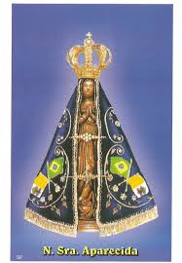
INTENÇÕES DAS MISSAS
Sábado 13 de Fevereiro- Paulo Martins e avo
Domingo 14 de Fevereiro – Estéfano Polode
Quarta-feira 17 de Fevereiro- Alfredo Soares
Sábado 20 de Fevereiro- Joaquina de Jesus e esposo
Domingo 21 de Fevereiro- Manuel Lucas Novo- 1º Ano de Falecimento

INÍCIO DA QUARESMA: PAPA INDICA ORAÇÃO, CARIDADE E PENITÊNCIA

Reconciliar-se com Deus e retornar a Ele com todo o coração. Esses foram os dois convites que o Papa Francisco deixou aos fiéis na missa da Quarta-Feira de Cinzas, 10, início da Quaresma. O Santo Padre também indicou três remédios para curar as feridas do pecado: oração, caridade e penitência.
Papa Francisco explicou que a reconciliação com Deus não é somente um bom conselho paterno, mas uma súplica em nome de Cristo, que sabe o quanto o ser humano é frágil e pecador e precisa sentir-se amado para fazer o bem. “Sozinhos não somos capazes (…) Ele [Cristo] vence o pecado e nos levanta das nossas misérias, se nós as confiamos a Ele. Cabe a nós nos reconhecermos necessitados de misericórdia: é o primeiro passo do caminho cristão”.
Nesse sentido, o Santo Padre alertou sobre alguns obstáculos que podem fechar as portas do coração, como a tentação de conviver com o próprio pecado de forma a minimizá-lo, ou então ter vergonha de abrir a porta do coração. “A vergonha, na verdade, é um bom sintoma, porque indica que queremos nos afastar do mal, no entanto, nunca deve se transformar em temor ou medo”.
O Papa explicou ainda que o Evangelho que abre a Quaresma convida os fiéis a abraçarem três remédios que curam do pecado: a oração, a caridade e a penitência. “De fato, Jesus nos chama a viver a oração, a caridade e a penitência com coerência e autenticidade, vencendo a hipocrisia (…) Coloquemo-nos em caminho juntos, como Igreja, recebendo as Cinzas e tendo o olhar fixo sobre o Crucifixo”.

